长春市九台区2025年县域商业建设行动项目-支持传统商贸流通企业转型升级遴选公告
根据《关于申报2025年度县域商业建设行动支持项目的通知》（吉商建发〔2024〕27号）、《吉林省2025年度县域商业建设行动项目资金使用方案》（吉商建发〔2025〕3号）等文件要求。结合《长春市九台区2025年县域商业建设行动项目实施方案》文件规定，支持在区内、乡镇、本区风景名胜区的传统商贸流通企业或综合体、大中型超市建设改造2个人参数字化销售专区（柜）（基本型）。现将公开遴选具体细则公告如下：
一、项目名称
长春市九台区2025年县域商业建设行动项目-支持传统商贸流通企业转型升级
二、支持补助项目及补助标准
支持在区内、乡镇、本区风景名胜区的传统商贸流通企业或综合体、大中型超市建设改造2个人参数字化销售专区（柜）。
（1）支持内容。主要补助配备数字化触摸查询一体机、智能自动售货机、二维码等人参品牌产品链接数字化幕墙、简易人参样品展柜（详见附件1）等。其中，数字化人参销售专区（柜）配备的触摸查询一体机的查询内容应包括但不限于人参宣传片，与人参相关的检验检测信息，淘天、京东、拼多多等平台网店销售的省内人参品牌产品等信息。
（2）补助资金。单个人参数字化销售专区（柜）可按补助比例不超过项目投资总额的50%的标准给予支持，但补助上限不超过3万元。在市场主体缺位的情况下，区政府可全额补助投资改造。
（3）建设周期：申报的企业应是2025年01月01日—2026年06月30日在建或已完成的项目，项目完成时限不得晚于2026年06月30日。
（4）建设改造后可实现的功能：增强农村产品上行动能。建设分拣、预冷、初加工、配送等商品化处理设施，加强标准和品牌应用，提高农村产品商品转化率。
三、申报条件
（1）申报单位应是能够完成本项目的法人或其他组织，具备有效的营业执照，并在人员、设备、资金等方面具有相应的服务能力。
（2）项目选址由传统商贸流通企业根据经营场所合理规划。
（3）开展人参数字化销售专区(柜)改造的传统商贸流通企业，须承诺为人参展示促销5年以上、且5年内须按县政府要求随时更新内容。
（4）申报单位在经营活动中无重大违法记录、无严重失信记录。
（5）申报企业具有良好的商业信誉和健全的财务会计制度；有依法缴纳税收和企业职工社会保障资金的良好记录。提供反映其财务状况、依法缴纳税收和企业职工社会保障资金情况的资格条件承诺函。提供申报文件递交截止时间前近一年内任意一个月依法缴纳企业职工社会保障资金证明材料，提供申报文件递交截止时间前近一年内任意一个月依法缴纳税收证明材料（根据税务部门出具的完税凭证或无欠税证明或纳税的银行转账汇款单、对账单等判定，证明材料应当显示税种和缴纳所属时期；如依法免税或不需要纳税的，提供相应证明材料。）。
四、发布媒介
本次遴选公告在长春市九台区人民政府网站（县域商业建设行动专栏）上发布。
五、遴选文件的获取
凡有意参加者，请于2026年4月24日至2026年4月30日（法定节假日、公休日除外）通过线上或线下获取，需提供营业执照副本扫描件、法人身份证扫描件、企业授权委托书、委托人身份证扫描件（若法定代表人参加本项目则无需提供企业授权委托书、委托人身份证扫描件）及报名登记表，以上证件需加盖公章。
线上获取方式：以上资料发送至代理机构吉林省智恒达企业管理咨询有限公司邮箱zhxtqyzx5088@163.com获取遴选文件，备注参加的项目名称及联系方式。
线下获取方式：以上资料到吉林省智恒达企业管理咨询有限公司报名并获取遴选文件。
遴选文件售价：300元整，售后不退。
六、申报文件的递交时间
（1）递交截止时间：2026年5月8日13点30分
（2）递交地点：长春市九台区工业和信息化局
七、相关要求
（1）严格申报纪律，坚持公开、公正、公平原则，不按程序申报、编造项目骗取资金的企业（机构）一经查实一律取消申报资格。提高项目质量，申报单位报送资料要完整清晰，项目申报达不到要求的，视为不合格项目；
（2）当遴选有效报名企业不足3家时，主管单位另行组织评审；
（3）按时完成申报，超过申报时限不予受理。
八、联系人及联系方式
主管单位：长春市九台区工业和信息化局
地址：吉林省长春市九台区新华大街177号
联系人：张洺滔、张健
电话：0431-82353936
代理机构：吉林省智恒达企业管理咨询有限公司
联系人：谢昀
联系电话：15904373102

附件一
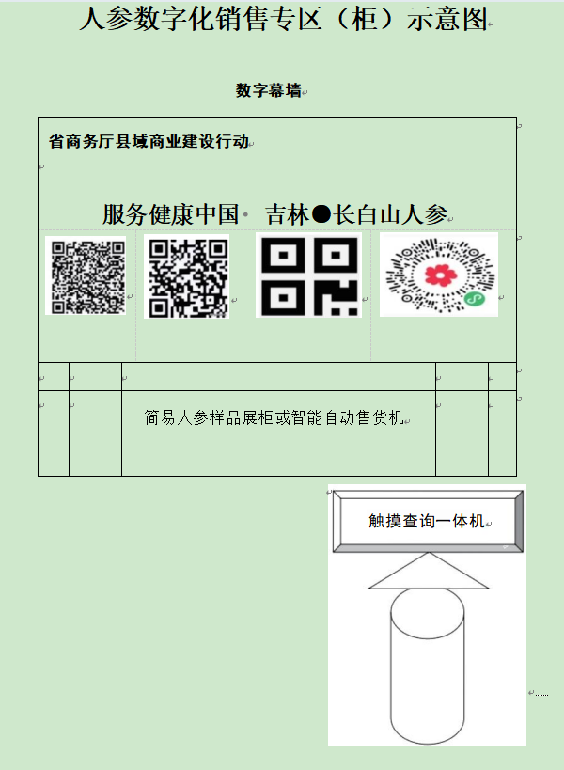

附件二：
报名登记表
项目名称
改造地点所在乡（镇）
申报人名称
单位地址
办公电话
电子邮箱
法定代表人姓名 |  | 身份证号
授权代理人姓名（如有） |  | 身份证号
联系方式
我单位已了解报名细则，知晓项目要求，确认参加此次遴选报名。

申报人名称（加盖公章）：

法定代表人或授权代表（签字或盖章）：

年 月 日

